附件

天津港保税区“我是女神”T台秀

报名二维码

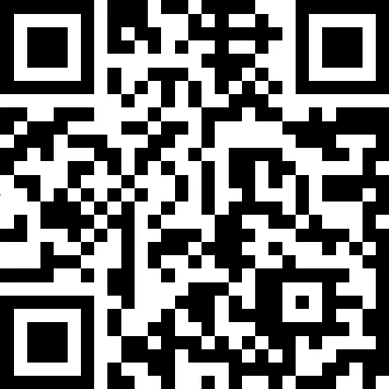

[请于2月28日前扫描二维码填写报名信息](mailto:各参与单位请于2月21日前将报名表发送至784732437@qq.com。)